Государственное АВТОНОМНОЕ профессиональное образовательное учреждение

свердловской области

«Каменск-Уральский политехнический колледж»

Специальность 09.02.07 Информационные системы и программирование

Группа ИСиП21-301

КУРСОВОЙ ПРОЕКТ

по МДК 05.02 разработка кода информационных систем

тема: Разработка сайта интернет-магазина

Выполнил:

Е.Р Фахрутдинова

Проверил:

Н.В. Бодня

2024

Содержание

Оглавление

Введение 3

Введение.

1. Аналитическая часть.
   1. Анализ предметной области (с построением функциональной модели IDEF0).
   2. Постановка задачи.
2. Проектная часть
   1. Разработка информационной структуры веб-приложения
   2. Разработка макета дизайна веб-приложения
   3. Реализация макета веб-приложения

Заключение

Список литературы

# Введение

В настоящее время Интернет – это поистине уникальная среда, где все больше и больше людей находят новые возможности для коммуникации. С каждым днем развитие глобальной сети Интернет становится все более явным, и появляется новая отрасль программирования – web-программирование.

Сегодняшний мир требует от каждого бизнеса или организации иметь свое присутствие в Интернете, чтобы привлечь клиентов, партнеров и покупателей. И как можно лучше заявить о себе, если не через создание собственного web-сайта? Этот сайт станет платформой для размещения основной информации о вашей организации, частном лице, компании, товарах или услугах, а также представит ваш прайс-лист и контактные данные. Сайты позволяют хранить, передавать и даже продавать разным типам информации, не выходя за пределы экрана компьютера.

В рамках данной курсовой работы мы рассмотрели создание сайта для интернет-магазина.

Наша цель заключается в том, чтобы создать сайт, который предоставит полную информацию о товарах магазина и предоставит удобную возможность для заказа товаров с доставкой на дом или в магазин. Мы стремимся создать уникальный и впечатляющий пользовательский опыт, чтобы каждый посетитель сайта ощущал удовлетворение от навигации и находил нужные ему товары легко и быстро. Мы верим, что наш сайт станет не только стильным и привлекательным, но и эффективным инструментом для вашего интернет-магазина.

# Аналитическая часть.

## Анализ предметной области (с построением функциональной модели IDEF0).

Интернет-магазин детской одежды представляет собой электронный ресурс, который специализируется на продаже одежды для детей разного возраста.

Предметная область интернет-магазина детской одежды охватывает все необходимые аспекты создания и управления таким ресурсом. Основные элементы этой предметной области включают в себя:

Ассортимент товаров: Интернет-магазин предлагает широкий выбор детской одежды разных категорий и возрастных групп. Это может быть платья, футболки, шорты, куртки, джинсы, спортивные костюмы, боди и многое другое. Ассортимент может быть разнообразен в зависимости от сезона, актуальных модных тенденций и запросов рынка.

Описания товаров: Каждый товар имеет подробное описание, которое включает в себя все необходимые характеристики, такие как размер, материал, цвет, дизайн. Важной частью описания являются фотографии, которые позволяют покупателям получить представление о внешнем виде товара.

Разделение на категории: Чтобы облегчить поиск и навигацию по сайту, интернет-магазин разделяет товары на категории в зависимости от типа одежды, возраста, пола и бренда. Например, можно выбрать раздел "девочки", "мальчики", "новорожденные", "спортивная одежда", "зимняя одежда" и так далее.

Функциональность фильтров: Для того чтобы еще более упростить и ускорить процесс выбора товаров, интернет-магазин предоставляет функциональность фильтров. С их помощью можно отсортировать товары по цене, размеру, цвету, бренду и другим параметрам.

Корзина и оформление заказа: Когда покупатель выбрал необходимые товары, он может добавить их в корзину. В процессе оформления заказа покупатель указывает адрес доставки, метод оплаты и может ввести промокоды или использовать скидочные предложения.

Поддержка пользователей: В случае возникновения вопросов или проблем, покупатели могут обратиться в службу поддержки интернет-магазина. Обычно это осуществляется через электронную почту, онлайн-чат или телефон.

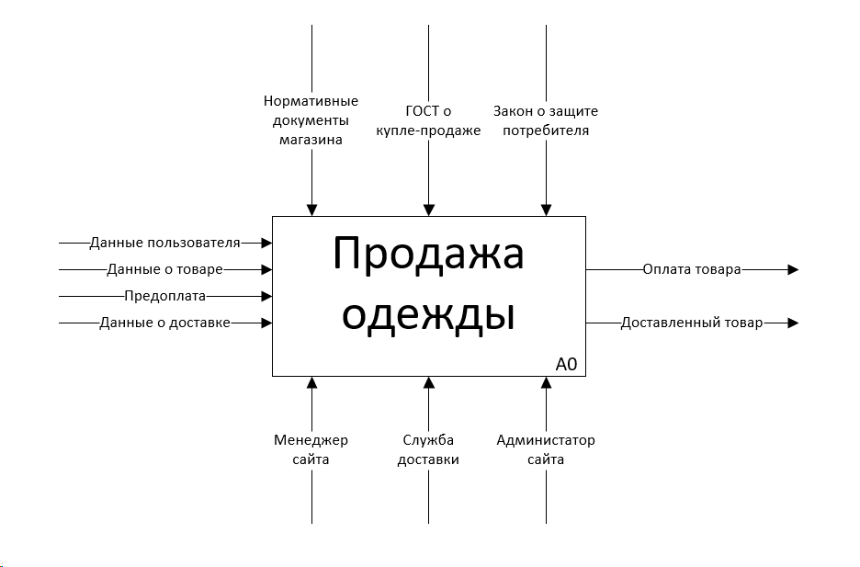

## Постановка задачи.